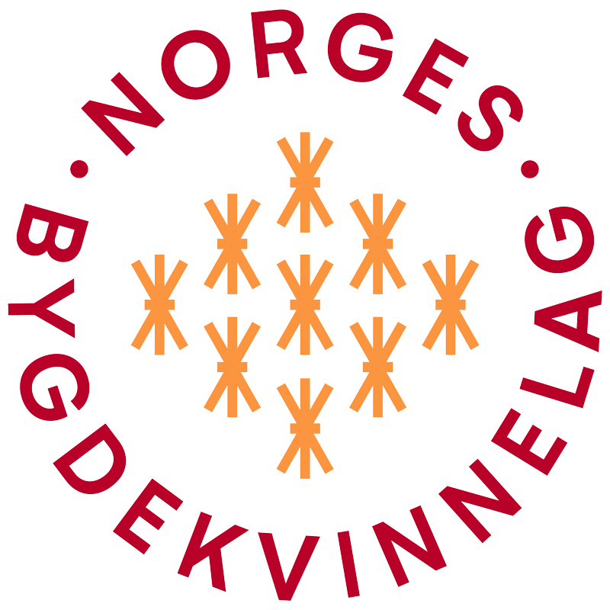
BRØTTUM BYGDEKVINNELAG
ÅRSPLAN 2026
Velkommen til et nytt år i Brøttum Bygdekvinnelag!
Vi i styret håper at denne planen gir deg inspirasjon til å møte opp på medlemsmøter og delta på utflukter. Gamle og nye medlemmer er velkommen. Ta med venner og gode naboer slik at de får se hvem disse flotte bygdekvinnene er og hva vi holder på med.
MEDLEMSMØTE PÅ BRØTHEIM ONSDAG 28. JANUAR KL. 19.00
Vi får besøk av Pia Haugsjordet som skal presentere tiltaket Homestart.
Gjennomgang av Årsplanen for 2026.
Bevertning: Bergsengroa Gevinster: Sentrum/Frengsroa/Svartputten
ÅPENT MØTE PÅ BRØTHEIM ONSDAG 25. FEBRUAR KL. 19.00
Foredrag v/ Anna Nordhagen, Montebellosenteret – tema “Kosthold og kreft”.
Kafè med valgfri pris, inntekten går til Kreftaksjonen.
Inviter med venner og bekjente.
Bevertning: Brukroa Gevinster: Bergsengroa
ÅPENT MØTE PÅ HOVDAL GÅRD SØNDAG 22. MARS KL. 12.00-14.00
Friluftsglede og inkludering med nyinnflyttere, venner og bekjente.
Ta på klær for å være ute.
Bevertning: Styret
MEDLEMSMØTE PÅ BRØTHEIM ONSDAG 29. APRIL KL. 19.00
Tema Beredskap.
Vi får besøk av beredskapskoordinator i Ringsaker Kommune Astrid Petersen Finneid.
Inviter med venner og bekjente.
Bevertning: Almshøgda/Kløvstadhøgda Gevinster: Styret
ÅPENT MØTE PÅ BRØTHEIM er under planlegging.
Foredrag om Ringsaker under 2.verdenskrig.
PINSAFTEN 23. MAI
Ringing i gardsklokkene kl. 18.00 – 18.15
MEDLEMSMØTE PÅ BRØTHEIM ONSDAG 27. MAI KL. 19.00
“Brillefin” v/ Grethe
“Strikketøy og snakketøy”
Bevertning: Ulveroa Gevinster: Brukroa
BRØTTUMSFESTIVALEN 20. JUNI
SOMMERAVSLUTNING HOS VIBECHE TVEIT ONSDAG 24. JUNI KL. 18.00
Bevertning: Styret
UT PÅ TUR I AUGUST/SEPTEMBER
Dagstur – mer info kommer
FELLESMØTE I SEPTEMBER
Arrangør: Ringsaker Bygdekvinnelag
Egen invitasjon kommer.
HØSTTAKKEGUDSTJENESTE I BRØTTUM KIRKE SØNDAG 6. SEPTEMBER
Bevertning: Festkomitèen Pynting av kirka: Brukroa
ÅRSMØTE PÅ BRØTHEIM ONSDAG 28. OKTOBER KL. 19.00
Frasigelse av verv meldes til leder i valgkomitèen Anne Lene annelenebaardseth9@gmail.com innen 1.oktober.
Saker som ønskes tatt opp på årsmøtet sendes på epost til Hanne Marit hanneam@online.no innen 10.oktober.
Bevertning: Svartputten/Frengsroa/Sentrum Gevinster: Ulveroa
JULEMESSE PÅ BRØTHEIM LØRDAG 28. NOVEMBER
Julemessa er årets begivenhet for bygdekvinnelaget når det gjelder økonomi.
God stemning, blide folk og mange flotte utstillere.
Mer info kommer!
JULEMØTE PÅ BRØTHEIM ONSDAG 2. DESEMBER KL. 19.00
Julemøtet vårt er en fin tradisjon. Vi skal kose oss med god mat og hyggelig selskap i ei travel førjuls tid.
Velkommen til en hyggelig kveld. La bilen stå - bestill henting!
Bevertning: Styret

Ta gjerne kontakt med oss i styret hvis du lurer på noe:
Hanne Marit (leder) tlf 481 96 248 Lise (kasserer) tlf 913 07 320
Kirsten (nestleder) tlf 957 87 390 Anne Kari (sekretær) tlf 982 19 033
Bodil, tlf 414 24 957 Grethe, tlf 464 41 642

